**Лекция № 11**

**Ответ острой фазы. Лихорадка**

1. Ответ острой фазы, его проявления.

**Ответ острой фазы** – общая реакция организма на воспаление, сопровождающаяся увеличением его резистентности к инфекциям.

**Проявления острой фазы**

1. Лихорадка (антибактериальный эффект).
2. Активация фагоцитоза и иммунитета (выработка цитокинов).
3. Диспротеинемия: увеличение концентрации α1- и α2-глобулинов (при остром воспалении) и γ-глобулинов (при хроническом воспалении), гипоальбуминемия, отрицательный азотистый баланс, увеличение синтеза белков острой фазы, фибриногена, прокоагулянтов и плазминогена.
4. Увеличение синтеза АКТГ и кортизола (неспецифическая резистентность).
5. Нейтрофилия (с активацией фагоцитоза), лейкоцитоз со сдвигом влево.
6. Гиперлипидемия (за счет выброса адреналина и его действия на β-адренорецепторы жировой ткани с последующим липолизом).
7. Увеличение концентрации K+ (повреждение клеток).

**Белки острой фазы**

1. С-реактивный белок (самый известный), является опсонином.
2. Сывороточный амилоид (маркер номер 1).
3. Транспортные белки (церуллоплазмин, гаптоглобин, орозомукоид).
4. Антиферменты (α1-антитрипсин и α1-антихимотрипсин, α2-макроглобулин).
5. Фибриноген и плазминоген.
6. Компоненты системы комплемента.

Противовоспалительный эффект оказывают: α1-антитрипсин, α1-антихимотрипсин, церулоплазмин, кортизол.

**Основные медиаторы**

Интерлейкин 1 (ИЛ1), интерлейкин 6 (ИЛ6), фактор некроза опухолей (ФНО) – эндогенные пирогены, стимулирующие синтез белков острой фазы. ФНО стимулирует синтез ИЛ1, ИЛ6, а ИЛ1 – ФНО и ИЛ6.

1. Значение температурного гомеостаза для организма. Основы физиологии терморегуляции (механизмы теплоотдачи, термогенеза, роль соматической и вегетативной нервной системы, гормонов).

Температура тела является побочным продуктом всех биохимических процессов метаболизма первичных субстратов и макроэргических соединений (АТФ). Все процессы распада биологических субстратов приводят к выделению тепла. От температуры зависит изменение проницаемости клеточных мембран, возбудимости нервных и мышечных тканей.

Постоянная температура тела может быть тогда, когда существует равенство между процессами *теплопродукции* и *теплоотдачи*.

Образование тепла (теплопродукция) при химических процессах называется **химической терморегуляцией**.

1. *Несократительный термогенез*

* Метаболизм (энергетический обмен) в тканях.
* Окислительные процессы (жирные кислоты) в бурой жировой ткани (скорость больше в 20 раз по сравнению с белой жировой тканью, активизируются при возбуждении β-адренорецепторов бурой жировой ткани ).

1. Сократительный термогенез представляет собой термозависимое изменение тонуса и позы, а также мышечную дрожь.
2. Разобщение окислительного фосфорилирования (мощный разобщитель – тироксин).

Регуляция теплоотдачи - это **физическая терморегуляция**. Теплоотдача происходит главным образов за счет *радиации* (45-55% тепла при температуре комфорта), 15-30% тепла выводится *конвекцией* (нагреванием окружающего тело воздуха), *испарение* (пот с поверхности тела) и до 5% составляет *кондукция или теплопроводность*.

Процессы теплоотдачи во многом определяются действием сердечно-сосудистой системы, потому что она способна к перемещению потоков крови от глубоких тканей к поверхностным.

Температура тела в разных его участках разная. Система терморегуляции должная поддерживать постоянной температуру *ядра тела* (то есть всех тканей глубже 2 см от кожи), которая приблизительно равняется 37 градусам. Температура «оболочки» при этом (т.е. кожи) 24,4°С – 36,7°С.

*Рецепторы терморегуляции* расположены в организме фактически везде, но они могут иметь перепад температуры до 30 градусов. *Периферические рецепторы* оценивают разнообразную информацию о температуре, причем холодовых, то есть активирующихся при понижении температуры рецепторов больше. *Интерорецепторы* также оценивают неодинаковые параметры в зависимости от функциональной активности органов. Центральные терморецепторы оценивают неодинаковую температуру, которая может меняться в пределах 1-2 градуса.

Информация о состоянии терморегуляции анализируется в *гипоталамусе*, где суммируются все термические сигналы. *Передняя часть центра терморегуляции* отвечает за теплоотдачу, *задняя* - за теплопродукцию, т.е. химическую терморегуляцию.

**теплопродукция**

* **несократительный термогенез**
* **сократительный термогенез**

## разобщение окислительного фосфорилирования

**теплоотдача**

* **излучение (радиация)**
* **конвекция**
* **испарение**
* **кондукция**

## Гипоталамус

Рис. 11.1. Виды теплопродукции и теплоотдачи.

**ретикулярная формация**

теплочувствительные нейроны гипоталамуса

спиноталамический тракт

**спинальные центры**

задние рога спинного мозга

**холодовые и тепловые рецепторы кожи**

Рис. 11.2. Схема восприятия температуры.

**тепло**

**разобщение окислительного фосфорилирования**

**снижение теплоотдачи**

**↑ энергообмен**

**спазм**

**β-аренорецепторы мышц и внутренних органов**

**α-адренорецепторы**

**Т3, Т4**

**адреналин из надпочечников**

**сосуды кожи**

**сократительный термогенез**

**ТТГ**

**спинальные центры СНС**

**α- и γ-мотонейроны**

**ретикулярная формация**

**гипофиз**

**ядра заднего гипоталамуса**

Рис. 11.3. Схема центра теплопродукции.

**увеличение теплоотдачи**

**пассивное расширение сосудов кожи**

ослабление симпатических влияний

**реципроктное угнетение теплопродукции**

**расширение сосудов**

увеличение потоотделения

**холинергические симпатические нервы**

ствол мозга

**ядра переднего гипоталамуса**

**калликреин-кининовая система**

Рис. 11.4. Схема центра теплоотдачи.

1. Этиология и патогенез лихорадки. Виды пирогенов, их химическое строение, свойства и происхождение. Пиротерапия. Показания к назначению.

**Лихорадка** – типовой патологический процесс, характеризующийся изменением терморегуляции и повышением температуры тела в ответ на действие пирогенных веществ.

Лихорадка - эволюционно выработанная приспособительная по своей основе реакция аппарата терморегуляции высших гомойтермных животных и человека на высокомолекулярные раздражители (пирогены) инфекционной природы и связанная с повреждением ткани, характеризующаяся временной перестройкой регуляции теплообмена на поддержание более высокого уровня температуры внутренней среды организма (П.Н. Веселкин).

В основе лихорадки лежит процесс *перестройки терморегуляции*, направленный на поддержание *более высокой температуры тела*. Поэтому к лихорадке нельзя относить иные случаи повышения температуры (все прочие виды гиепертермий), развившиеся вне связи с перестройкой центра терморегуляции на поддержание повышенной температуры.

Лихорадка относится к *гипертермиям* и имеет особое значение в патологии, т. к. сопровождает и участвует в сано- и патогенезе многих патологических процессов (воспаление, некоторые виды аллергии, гемолиз, введение сывороток и др.). Возникновение всех остальных гипертермий, помимо лихорадки, *не связаны с действием пирогенов*.

# *Классификация гипертермий*

1. Пирогенно обусловленная (лихорадка).
2. Непирогенно обусловленные:

* эндогенные гипертермии (психогенные, центрогенные, рефлексогенные, эндокринные, «злокачественная гипертермия»);
* экзогенные гипертермии (перегревание, лекарственная);
* поведенческая (при интенсивной физической нагрузке).

**Этиология лихорадки**

* 1. Экзогенные (инфекционные и неинфекционные) агенты.
  2. Эндогенные (обломки клеток организма при травме, повреждении).

Непосредственная причина – попадание в организм *пирогена*.

Пирогенами (жаронесущими) называют такие вещества, которые, попадая в организм из вне или образуясь внутри него, вызывают лихорадку.

**Первичные пирогены** – чаще всего *липополисахариды и липоид А* клеточных мембран грамм-отрицательных микроорганизмов, могут быть так же *белки и нуклеиновые кислоты*.

Учитывая положительное значение повышенной температуры для организма, существуют лекарственные препараты не для снижения, а для повышения температуры организма (*пирогенал*). *Пиротерапия* применяется для ускорения скорости всех химических реакций и активации вследствие этого большинства органов и систем с целью активации иммунитета (синтез интерферона, лизоцима, интерлейкинов, фактора некроза опухолей, антител, усиление фагоцитоза) при хронических инфекционных и опухолевых заболеваниях, повышения детоксикационных функций организма, искусственного обострения вялотекущих, хронических воспалений.

**Вторичные пирогены** - образуются (синтезируются) в фагоцитах (нейтрофилах, моноцитах, тканевых макрофагах) при фагоцитозе токсинов, имеют пептидную природу. К ним относятся *интерлейкины 1 и 6 (ИЛ1, ИЛ6), фактор некроза опухолей (ФНО), интерферон*.

**Биологическое действие ИЛ1**

Одно из наиболее известных свойств ИЛ1 - *повышение температуры*, зависит от влияния его на нервные клетки. Существует две точки зрения: ИЛ1 может проникать в мозг через циркумвентрикулярные органы, лишенные гематоэнцефалического барьера, либо синтезируется в самих нервных клетках - астроцитах или микроглиальных клетках. Существует мнение, что ИЛ1 сам непосредственно не влияет на центр терморегуляции, а возможно посредником выступают другие факторы. Наиболее вероятным является простагландин Е1 или Е2.

Существует точка зрения, что ИЛ1 воздействует на систему опиоидных пептидов. Так при введении ИЛ1 и эндотоксина обнаружено увеличение концентрации β-эндорфина в сыворотке крови и в спинномозговой жидкости и сами опиоидные пептиды способны повышать температуру при введении их в различные отделы мозга. Видимо ИЛ1 конкурирует с рецепторами за опиоидные пептиды. Следует отметить, что влиянием ИЛ1 на нервную систему объясняется еще одно из острофазных проявлений повреждения - медленный сон (*сонливость*).

В процессе развития воспалительного процесса ИЛ1 организует как местные так и общие его проявления. Активированный антигеном макрофаг, помимо представления его покоящихся Т-хелперам, начинает выработку ИЛ1. При этом ИЛ1 вызывает экспрессию на поверхностной мембране Т-клетки рецепторов для ИЛ2, который затем уже сам поддерживает этот процесс (аутокринный эффект), и начинает продуцировать ИЛ2, необходимый для дальнейшего деления этих клеток и их дифференцировки. Таким образом, понятен факт усиления активности Т-хелперов при повышении температуры тела. Кроме преимущественного влияния на хелперные Т-клетки, ИЛ1 подавляет Т-супрессоры, т.е. поддерживает баланс между ними.

ИЛ1 способствует как пролиферации, так и дифференцировке В-клеток. При этом ИЛ1 индуцирует на поверхности мембранные иммуноглобулиновые рецепторы, а затем способствует и синтезу IgM.

Лимфоциты, представляющие первую линию защиты организма от чужеродных агентов, от трансформированных собственных клеток (злокачественный рост), а так же участвующих в элиминации стареющих клеток - ЕКК, - так же подвержены регуляторным воздействиям ИЛ1. При этом ИЛ1 может как стимулировать основной регулятор активности ЕКК - интерферон (α, β и γ-формы), так и оказывать прямое стимулирующее действие, но сочетанное действие дает максимальный эффект. Активированные ЕКК могут и сами выступать продуцентами ИЛ1. Следует, однако, заметить, что повышение температуры снижает эффект ИЛ1 в отношении ЕКК.

Обладая свойствами хемоаттрактанта, ИЛ1, продукция которого начинается как первичная реакция организма в ответ на любое повреждение, инфицирование или иммунизацию, способствует выраженному накоплению в этих участках организма фагоцитов - полинуклеаров и мононуклеаров, что может отграничить очаг от здоровых тканей. При начавшейся генерализации патологического процесса ИЛ1 значительно повышает их количество. Нейтрофилия со сдвигом влево объясняется способностью ИЛ1 стимулировать выход юных форм нейтрофилов из костного мозга в кровь. Активированные нейтрофилы под влиянием ИЛ1 высвобождают гранулы, содержащие ферменты и специфически связывающие белки. Под влиянием ИЛ1 нейтрофилы продуцируют тромбоксан.

Действие ИЛ1 на эндотелиальные клетки может рассматриваться как один из ключевых моментов воспалительных реакций. ИЛ1 вызывает синтез эндотелиальными клетками простагландинов I2 и Е2, обладающих вазадилятаторными свойствами. Кроме этого ИЛ1, изменяя поверхностные мембранные свойства эндотелиальных клеток, повышает адгезивную активность и способствует тем самым краевому стоянию нейтрофилов, моноцитов, лимфоцитов. Далее под влиянием ИЛ1 происходит повышение прокоагуляционной активности у эндотелиальных клеток, активация VII фактора и тромбина, увеличение продукции ингибитора активатора плазминогена, что способствует свертыванию крови. Высвобождающийся из нейтрофилов тромбоксан так же способствует тромбообразованию через агрегацию тромбоцитов.

Кроме изменения синтетических функций ИЛ1 способен влиять и на процессы катаболизма, что и определило в свое время его название - *катаболин*. ИЛ1 способен вызывать разрушение соединительно-тканных элементов, но одновременно происходит и активация процессов пролиферации и дифференцировки фибробластов за счет увеличения секреции коллагеназы. Т.е. обеспечивается более быстрое заживление ран. Фибробласты, активированные ИЛ1, продуцируют ПГЕ2, что определяет развитие таких компонентов острофазных реакций как *артралгии и миалгии*.

**Патогенез лихорадки**

Вторичные пирогены пересекают гематоэнцефалический барьер и достигают термочувствительных нейронов переднего отдела гипоталамуса, там они меняют функцию в первую очередь холодочувствительных нейронов.

Начинается процесс образования из арахидоновой кислоты (продукта распада фосфолипидов мембран) простогландинов группы Е. Простогландины обладают способностью подавлять функцию ферментов распада циклических нуклеотидов (ингибируют фосфодиэстеразу), разрушающую циклический аденозинмонофосфат). Тем самым они увеличивают внутриклеточную концентрацию цАМФ.

Увеличение концентрации цАМФ в клетке делает ее более чувствительной по отношению к обычным воздействиям. Повышается чувствительность, активность центра терморегуляции. Все что связано с обычным температурным режимом начинает восприниматься центром терморегуляции как охлаждающий эффект. Поэтому первое, что мы ощущаем, когда заболеваем это ощущение прохлады, озноб.

**↓ теплоотдачи**

**↑ теплопродукции**

**↓ возбудимости клеток термостата**

**Смещение термоустановочной точки гипоталамуса**

**↓ концентрации Са++ внутри клеток термостата**

**Накопление цАМФ**

**Нарушение инактивации цАМФ**

**Блокада фосфодиэстеразы простагландином Е2**

**Увеличение в клетках термостата простагландина Е2**

**Образование арахидоновой кислоты из фосфолипидов клеточных мембран**

**Активация циклооксигеназы**

**Активация фосфолипазы А2**

**Рецепторы термостата (гипоталамус)**

**Синтез в нейтрофилах, моноцитах, макрофагах вторичных пирогенов: *ИЛ1, ИЛ6, ФНО, интерферон***

**Первичные пирогены: *липополисахариды клеточных мембран, белки, НК***

Рис. 11.5. Схема патогенеза лихорадки.

1. Стадии лихорадки. Соотношение теплопродукции и теплоотдачи в разные стадии. Механизмы действия жаропонижающих препаратов.

**Стадии лихорадочного процесса:**

1. *Подъем температуры.*

В первую очередь резко уменьшается теплоотдача. Активация симпатоадреналовой системы приводит к снижению кровообращения периферических отделов организма - кожные покровы бледные (возбуждение α-адренорецепторов). Возбуждение β-адренорецепторов сопровождается учащением дыхания и сердцебиений, увеличением скорости кровотока (из-за усиления работы сердца). Увеличение частоты сердечных сокращений обусловлено также повышением возбудимости синусового узла при повышении температуры «ядра».

Симпатоадреналовая реакция сопровождается увеличением АД, а в следствие этого растет фильтрационное давление в почках и увеличивается диурез.

Возбуждение β-адренорецепторов бурой жировой ткани также сопровождается увеличением теплопродукции.

Активация холодовых рецепторов вызывает возбуждение центра теплопродукции → начинается процесс мышечного сокращения - озноб; мышечная дрожь.

Выработка тиролиберина в гипоталамусе сопровождается увеличением продукции ТТГ в щитовидной железе (разобщение окисления и фосфорилирования).

Организм начинает внутренне согреваться и не отдает тепло. Теплопродукция превышает теплоотдачу. Причем в начале это происходит за счет уменьшения теплоотдачи. Температура тела начинает увеличиваться.

1. *Стояние температуры.*

Температура стабилизируется на постоянном высоком уровне. Центр терморегуляции, перейдя на другой уровень, подключает терморегуляцию за счет увеличения теплоотдачи, причем теплоотдача увеличивается ровно на столько, чтобы уравновесить теплопродукцию при повышенной температуре. На этой стадии наблюдаются сосудистые реакции: расширение периферических сосудов, в результате чего бледность сменяется гиперемией. Больные реагируют в этой стадии на тепло и холод соответствующими реакциями, как и здоровые.

АД постоянное, а усиление секреции альдостерона вызывает снижение диуреза (смысл – разбавление возбудителя).

1. Снижение температуры (разрешение).

Центр терморегуляции возвращается к своему прежнему уровню активности. Нормализуется функция симпатической НС. Теплоотдача преобладает над теплопродукцией за счет потоотделения (активация парасимпатической НС). Наблюдается снижение температуры. АД снижается, а диурез возрастает.

Если температура падает слишком быстро (критически), развивается сосудистая недостаточность - *коллапс*. Наблюдается дефицит объема циркулирующей крови по отношению к объему резко расширенного сосудистого русла. Поэтому легче переносится больным постепенное снижение температуры (литическое).

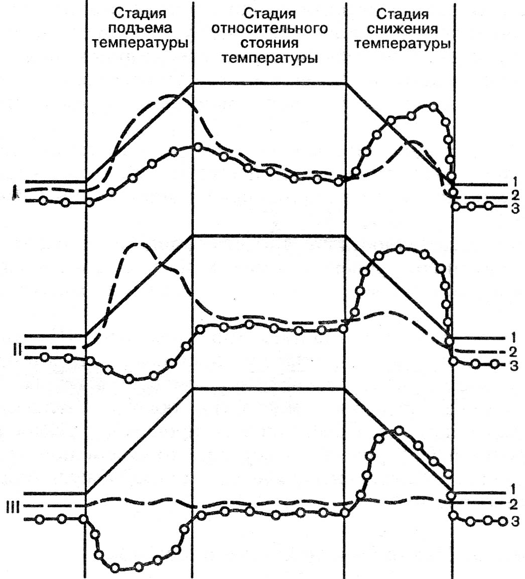

###### Рис. 11.6. Варианты соотношений теплопродукции и теплоотдачи в разные стадии лихорадки.

Примечание. 1 – температура тела, 2 – теплопродукция, 3 – теплоотдача.

**Типы лихорадок**

* *Субфебрильная* - повышение температуры 37-38°С
* *Умеренная (фебрильная)* - до 38-39°С
* *Высокая (пиретическая)* - до 39-41°С
* *Чрезмерная (гиперпиретическая)* - свыше 41°С

**Типы температурных кривых** (по величине суточных колебаний температуры)

* *Febris continua (постоянная)* - колебания температуры не превышают 1°С.
* *Febris remittens (послабляющая, ремиттирующая)* - не превышает 2°С.

#### *Febris intermittens (перемежающая, интермиттирующая)* – кратковременные периоды высокой температуры сочетаются с периодами нормальной температуры тела.

* *Febris hectica (изнуряющая, пектическая)* - колебания температуры составляют 3-5°С.
* *Febris athypica (атипичная)* - незакономерные чередования температуры.
* *Febris reccurrens (возвратная)* – чередование лихорадочных приступов (2-7 дней) с периодами нормальной температуры тела.

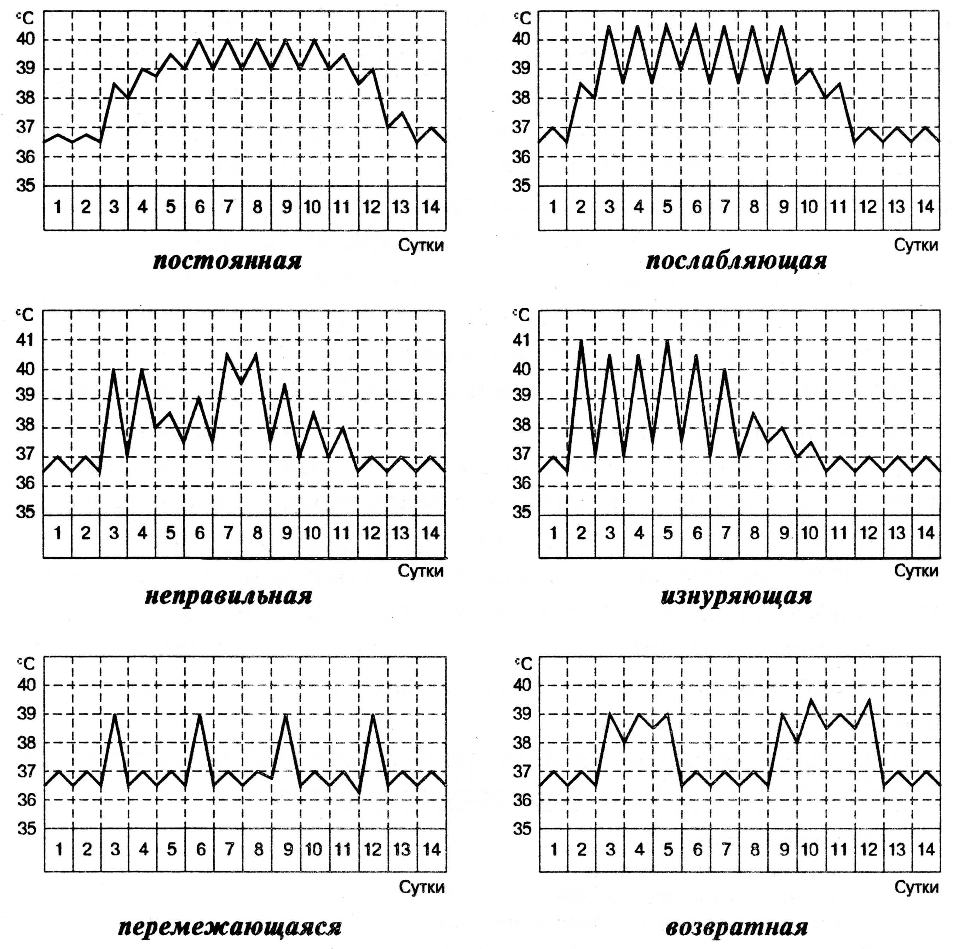

Рис. 11.7. Типы температурных кривых.

**Механизмы действия жаропонижающих препаратов**

Чрезмерная лихорадка, а в случае длительного периода и высокая и даже умеренная опасны для организма из-за возможных нежелательных последствий - конформационных изменений белковых молекул (особенно ферментов) или из-за истощения энергетических запасов организма (гликоген и жиры), а также вследствие нарушения работы ряда систем организма (особенно сердечно-сосудистой и пищеварительной). Поэтому, лихорадка нередко требует патогенетической коррекции *жаропонижающими средствами*.

Практически существует два фармакологических подхода к снижению температуры

* снижение активности терморегулирующего центра (термостата),
* снижение уровня термогенеза путем уменьшения интенсивности обменных процессов в клетках; можно снизить даже нормальный уровень температуры организма, применяется для искусственного охлаждения организма (гибернации) при некоторых операциях с целью замедления процессов гибели и саморазрушения клеток (фенотиазиновые нейролептики).

Наиболее распространен первый путь. Он достигается блокадой синтеза фосфолипазы А для предотвращения образования арахидоната, необходимого, в свою очередь, для синтеза простагландинов (глюкокортикоидные препараты), а также циклооксигеназы для предотвращения синтеза главного медиатора лихорадки − простагландина Е в терморегулирующем центре на втором этапе синтеза (ацетилсалициловая кислота, бутадион и др.).

Выраженность лихорадки могут ослабить средства, снижающие уровень секреции щитовидной железой тироксина (антитиреоидные препараты), надпочечником адреналина (ганглиоблокаторы), или блокирующими рецепторы для последнего (адреноблокаторы).

Симптоматическая терапия лихорадки требует иногда также коррекции нарушений секреторной функции желудочно-кишечного тракта (в основном путем заместительной терапии препаратами кишечных ферментов). Иногда, особенно у детей, требуется коррекция изменений рН (буферные растворы), в случае возникновения судорожного синдрома − применения противосудорожных.

1. Обмен веществ при лихорадке. Изменение функции органов при лихорадке. Положительное и отрицательное значение лихорадки.

**Обмен веществ при лихорадке**

1. Белковый обмен

Введение пирогенных веществ не вызывает нарушений белкового обмена. В то же время при заболеваниях, сопровождающихся лихорадкой, часто обнаруживается *отрицательный азотистый балланс* - увеличивается выделение с мочой азотистых продуктов обмена, в частности мочевины и мочевой кислоты. Однако параллелизма между усилением распада белка и высотой температуры часто не наблюдается, и значительное усиление катаболизма обычно связано с инфекционной интоксикацией, в том числе с ее отрицательным влиянием на пищеварительную систему.

Причиной распада белка при ряде инфекционных заболеваний является *интоксикация, дегенеративные и воспалительные изменения в тканях, а также сопутствующее голодание из-за пониженного аппетита и ухудшения усвоения пищи*. Потеря аппетита связана с *высоким уровнем ИЛ1*; снижение массы тела - как с *анорексией*, так и с преобладанием катаболических процессов над анаболическими под действием *ИЛ1 и фактора некроза опухоли*. Они также снижают активность липопротеинкиназы, блокируя тем самым неолипогенез в жировой клетчатке.

1. Углеводный обмен

Изменения в углеводном обмене происходят за счет активации гипоталамо-гипофизарно-надпочечниковой системы. В печени активируется гликогенолиз, снижаются запасы гликогена, в крови отмечается гипергликемия. Содержание гликогена в сердце не изменяется.

1. Жировой обмен

Изменения в жировом обмене происходят за счет активации гипоталамо-гипофизарно-надпочечниковой системы. При уменьшении углеводных резервов отмечается усиленное использование жиров для теплопродукции. При истощении в печени запасов гликогена окисление жира идет не до конечных продуктов, накапливаются *кетоновые тела*, с мочой выделяется ацетон (ацетонурия). Ацетонурия наблюдается лишь в случаях нарушенного питания больного, когда голодание способствует мобилизации жира из жировых депо.

ИЛ1 и фактора некроза опухоли снижают активность липопротеинкиназы, блокируя тем самым неолипогенез в жировой клетчатке.

1. Водно-электролитный обмен

В первой стадии усиление почечного кровотока сопровождается повышением диуреза. Во второй стадии диурез снижается, происходит задержка воды в ряде органов, мышцах и воспалительных очагах (в виде экссудата). В связи с повышенной секрецией альдостерона ограничивается выведение из организма ионов натрия. Вместе с натрием задерживаются ионы хлора. В третьей стадии лихорадки диурез повышается, увеличивается секреция воды потовыми железами, с мочой и потом выделяется значительное количество хлорида натрия.

**Изменение функции органов при лихорадке**

1. Центральная нервная система

Наиболее частыми жалобами у лихорадящих больных являются головная боль, сонливость, разбитость, апатия, гиперестезия. Механизм этих проявлений связывают с эффектами ИЛ1. Могут быть бред, галлюцинации. Заболевания, сопровождающиеся лихорадкой, могут протекать как с явлениями угнетения высшей нервной деятельности, так и ее активации. Очищенные бактериальные пирогены обычно не оказывают отрицательного влияния на ЦНС.

1. Сердечно-сосудистая система

При лихорадке, как правило, увеличиваются частота и сила сердечных сокращений, что приводит к увеличению ударного и минутного объема. Повышение температуры на 1°С сопровождается обычно учащением сердцебиения на 8-10 ударов в 1 мин, которое обусловлено повышением тонуса симпатического отдела вегетативной нервной системы и прямым действием нагретой крови на синусовый узел сердца.

Длительная непрерывная гипердинамия сердца, осо­бенно при высокой лихорадке и ранее пораженном каким-либо патологическим процессом сердце (напри­мер, в результате инфаркта миокарда), может привести к перегрузочной форме его недостаточности.

Артериальное давление в начале лихорадки несколько повышено за счет спазма периферических сосудов. Приток крови к внутренним органам увеличивается за счет ограничения периферического кровообращения. На этом, в частности, основана пиротерапия почечной гипертонии. В период критического падения температуры давление может резко снизиться из-за ослабления тонуса сосудов.

1. Система дыхания

В первой стадии лихорадки частота дыхания незначительно снижается. Во второй стадии частота дыхательных движений увеличивается, иногда в два-три раза, но легочная вентиляция при этом практически не изменяется, так как глубина дыхания уменьшается. Отмечено, что повышение температуры головного мозга вызывает учащенное дыхание (тахипноэ). Вместе с тем, потребление кислорода тканями мозга в диапазоне изменений температуры 38-42°С нарастает незначительно.

1. Система пищеварения

Одной из постоянных жалоб больных с лихорадочными заболеваниями является потеря аппетита. У них происходит снижение секреции слюны, язык становится сухим, обложенным. Снижается секреторная деятельность всех пищеварительных желез. Отмечаются также двигательные расстройства желудка и кишечника. Преобладание возбуждения симпатического или парасимпатического отдела нервной системы в разные стадии лихорадки приводит к изменению тонуса кишечника, возникают спастические или атонические запоры.

###### Защитные реакции при лихорадке

1. При лихорадке активно увеличиваются процессы антителообразования. Стимулируется иммунитет.

Это особенно важно, потому что, например, в 60-е годы, когда начали интенсивно применять жаропонижающие средства появились случаи повторного заболевания инфекциями, к которым при обычно лихорадке образовывался стойкий иммунитет (корь, например).

1. Активизация фагоцитоза.
2. Увеличивается ферментативная активность, обеспечивается энергетическая эффективность различных процессов при минимальных расходах энергии.
3. Повышается дезинтоксикационная функция органов (в том числе печени).
4. Подавляется активность возбудителей инфекции.
5. Активируется стрессовая реакция - развивается общий адаптационный синдром.

###### Отрицательное значение лихорадки

1. Истощение энергетических ресурсов.
2. Гипоксия и ацидоз.
3. Дисфункция сердечно-сосудистой системы.
4. Угнетение центральной нервной системы.
5. Лихорадка и перегревание: сходства и различия.

**Перегревание** - реакция аппарата терморегуляции, не имеет системного характера, и повышение температуры обычно связано с влиянием на отдельные звенья терморегуляции или непосредственно на обмен веществ в тканях.

###### Таблица 11.1.

###### Отличительные признаки перегревания организма и лихорадки

| Признак | Перегревание организма | *Лихорадка* |
| --- | --- | --- |
| *Этиология* | Уменьшение теплоотдачи. Травмы, кровоизлияния, опухоли, инфекции головного мозга. Химические соединения, нарушающие сопряженность между свободным дыханием и фосфорилированием. | Воздействие пирогенных веществ на центр термо­регуляции. |
| *Патогенез* | Формирование функциональной системы, поддерживающей гипертермию при действии высокой темпера­туры окружающей среды или факторов, затрудняющих термолиз. | Функциональная перестройка ценра терморегуляции, наблюдающаяся в результате действия пирогенных веществ. |
| *Состояние терморегуляции* | Температура тела начинает повышаться после того, как теплоотдача оказывается меньше теплопродукции. | Температура тела ак­тивно регулируется на новом уровне. |
| *Направленность изменений терморегуляции* | На термолиз. | На термогенез. |
| *Чем определяется степень повыше­ния температуры* | Физическими условиями теплообмена организма с окружающей средой. | Уровнем смещения «установочной точки» в центре терморегуляции. |
| *Озноб* | Отсутствует. | Отмечается в I стадии. |
| *Усиленное потоотделение* | Как правило, есть. | Отмечается в III стадии. |
| *Эффективность жаропонижаю­щей терапии* | Не эффективна. | Эффективна. |

Другие виды гипертермий, помимо лихорадки, называют перегреванием. Это ряд эндогенных гипер­термии, имеющих черты сходства с лихорадкой, однако не связанных с действием пирогенов. Существуют опре­деленные разногласия по вопросу о правомерности отне­сения таких состояний к лихорадкам. Поэтому для их обозначения будет использован термин «лихорадоподобные состояния» (ЛПС).

***Неврогенные ЛПС*** подразделяют на центрогенные, психогенные и рефлексогенные.

*Центрогенные ЛПС* могут возникать при поврежде­нии различных отделов головного мозга (кровоизлия­ниях, опухолях, травме, отеке мозга и т.п.). Причиной развития *психогенных ЛПС* могут быть функциональ­ные нарушения высшей нервной деятельности (невроз, психические расстройства), значительное эмоциональ­но-умственное напряжение; описаны случаи возникно­вения гипертермии под влиянием гипнотического вну­шения.

*Рефлексогенные ЛПС* могут наблюдаться при по­чечнокаменной болезни, желчнокаменной болезни, раз­дражении брюшины, катетеризации уретры и т.д. При этом, как правило, возникает болевой синдром; нельзя исключить в некоторых случаях и микроповреждения тканей, приводящего к образованию первичных неин­фекционных пирогенов. В таких случаях, очевидно, наряду с рефлекторным механизмом будет участвовать и обычный механизм действия пирогенных веществ.

***Эндокринные ЛПС*** наблюдаются при неко­торых эндокринопатиях, с особенным постоянством при гипертиреозах.

***Лекарственные ЛПС*** возникают при энтеральном или парентеральном введении некоторых фар­макологических препаратов: кофеина, эфедрина, метиленовой сини, гиперосмолярных растворов и др.